Apellidos, nombre: Tejada Garcia, Foxy Cristian

PRÁCTICA: 1 – Parpadeo LED

1. Enunciado:

Una vez funcionando, poner en marcha un led parpadeando indefinidamente (usaremos el led

integrado en placa LED_BUILTIN que se corresponde con el GPIO02) más una impresión por salida

estándar (print) de “Hola mundo”.

2. Objetivos:

Hacer parpadear el LED integrado y uno físico.

3. Esquema lógico o simbólico (sin elementos físicos reales).

4. Esquema físico (todo lo necesario para que funcione):

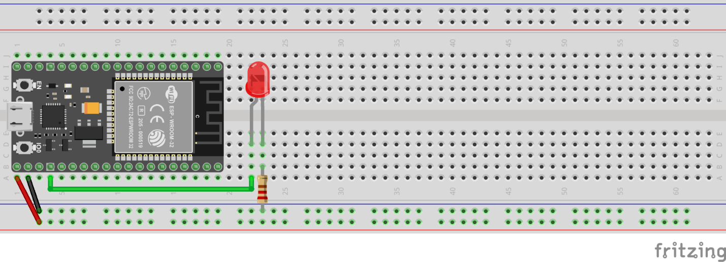

5. Explicación del funcionamiento:

    digitalWrite(2, HIGH); //Encendido del LED 2

    delay(tiempo);

    digitalWrite(2, LOW); //Apagado del LED 2

    delay(tiempo);

6. Fotografía del montaje final:

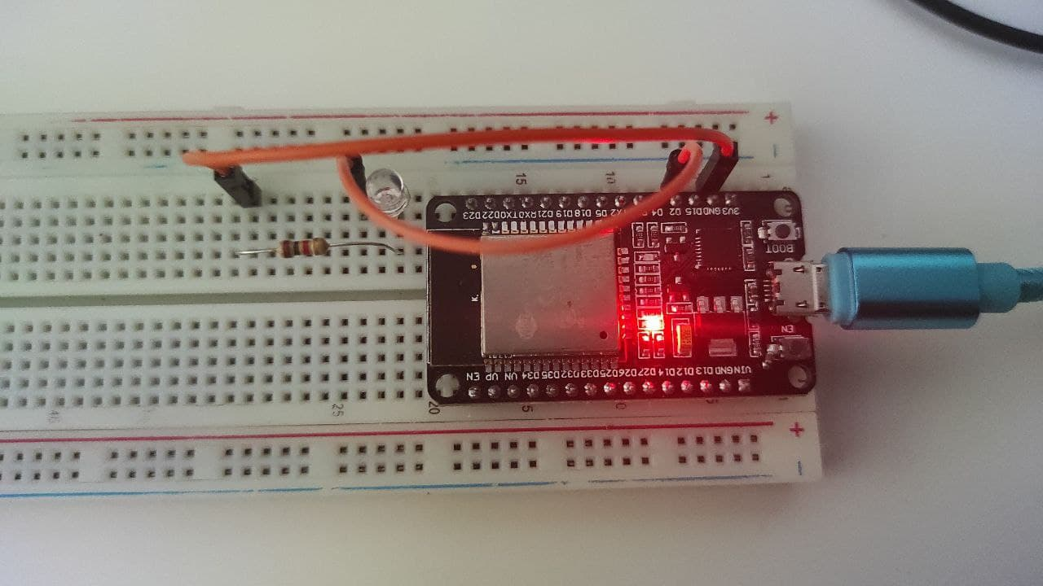

7. Aspectos a resaltar y conclusiones:

Despertando los conocimientos dormidos por el verano. Dando uso a conocimientos de Git